Odkurzacze kominkowe - sprzęt, który ułatwi Ci codzienne życie
Jesteś szcześliwym posiadaczem kominka w swoim domu? Pewnie nie jeden znajomy czy krewny zazdrości Ci takiego luksusus ale nie wie ile tak napradę przy kominku jest zachodu ! Odkurzacze kominkowe - to jedna z rzeczy, która zdecydowanie ułatwi Ci obcowanie z kominkiem.

Kominkowa atmosfera w domu
Zgodzicie się chyba ze mną, że nic nie nadaje takiej atmosfery jak delikatnie szeleszczące drewno, palące się w kominku podczas zimowych wieczorów. Kominek w salonie to marzenie wielu osób, które coraz częściej jest realizowane. Na rynku znajdziemy mnóstwo modeli kominków czy to drewnianych, gazowych oraz elektrycznych. Ja osobiście preferuję drewniane, z których wydobywa się niesamowity zapach palonego drewna, który rozprzestrzenia się po całym domu. No tak, to wszystko pięknie brzmi ale przecież kominek to także dużo pracy - trzeba go sprzątać, robić przeglądy oraz kupować drewno. Jak sobie pomóc w tych obowiązkach?
Kominkowe akcesoria, które ułatwiają utrzymanie czystości
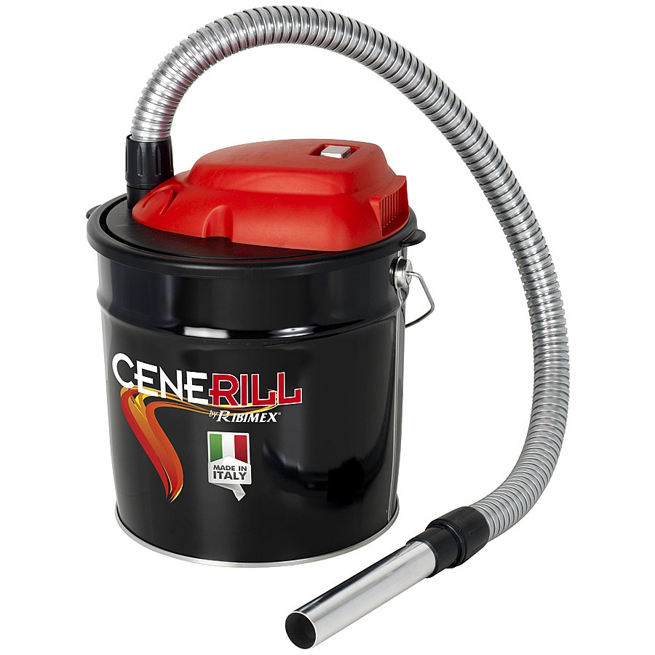
Specjalistyczny odkurzacz kominkowy to jedeno z urządzeń, które dedykowane jest dla kominków opalanych drewnem. Odkurzacze kominkowe to alternatywna dla tradycyjnych odkurzaczy, które nie nadają się do czyszczenia z popiołu wkładów kominkowych, szczególnie gdy mamy doczynienia z ciepłym popiołem, kóry gdy dostanie się do zwykłego odkurzacza może go trwale uszkodzić ( co nie podlega reklamacji).Chcesz na zawsze pozbyć się pyłu z kominka, który unosi się w całym mieszkaniu ? Z pewnością warto rozważyć zakup odpowiedniego sprzętu jakim są odkurzacze kominkowe.

